**МИНИСТЕРСТВО ОБРАЗОВАНИЯ И НАУКИ КЫРГЫЗСКОЙ РЕСПУБЛИКИ**

**ОШСКИЙ ГОСУДАРСТВЕННЫЙ УНИВЕРСИТЕТ**



**ФАКУЛЬТЕТ МАТЕМАТИКИ И ИНФОРМАЦИОННЫХ ТЕХНОЛОГИЙ**

**КАФЕДРА АСЦТ**

**ОТЧЕТ ПО УЧЕБНО-ОЗНАКОМИТЕЛЬНОЙ**

**ПРАКТИКЕ**

**ВЫПОЛНИЛ: КОЗУБАЕВ ЖУМАНАЗАР**

**ГРУППА: ПОВ(б)-2-21(р)**

**РУКОВОДИТЕЛЬ ПО УОП: САДАНОВ А.**

**ОШ, 2023-г**

**СОДЕРЖАНИЕ**

**ЗАДАЧИ, ВЫПОЛНЯЕМЫЕ НА ПРАКТИКЕ**

**1. РАБОТА С ОФИСНЫМИ И ГРАФИЧЕСКИМИ ПРОГРАММАМИ**

**1.1. СОЗДАНИЕ РЕЗЮМЕ С ПОМОЩЬЮ ТЕКСТОВОГО РЕДАКТОРА………………….3**

**1.2. СОЗДАНИЕ ВИЗИТКИ С ПОМОЩЬЮ ТЕКСТОВОГО РЕДАКТОРА………………..3**

**1.3. СОЗДАНИЕ ПРЕЗЕНТАЦИИ В POWER POINT…………………………………………….. 3**

**2. РАБОТА С ЭЛЕКТРОННОЙ ТАБЛИЦЕЙ EXCEL**

**2.1. СОЗДАНИЕ ТАБЛИЦЫ СОДЕРЖАЩУЮЮ ИНФОРМАЦИЮ……………………….3**

**2.2. ВЫПОЛНЕНИЕ РАСЧЕТОВ С ПОМОЩЬЮ ФОРМУЛ…………………………………..3**

**2.3. ПОСТРОЕНИЕ ДИАГРАММ………………………………………………………………………..3**

**3. СОЗДАНИЕ ПРОГРАММЫ**

**3.1. НАЙТИ ПЛОЩАДЬ ПРЯМОУГОЛЬНИКА……………………………………………………3**

**3.2. НАЙТИ НАИБОЛЬШЕЕ ИЗ ТРЕХ ЧИСЕЛ……………………………………………………..3**

**3.3. найти сумму чисел от n до k…………………………………………………………………...3**

**РЕЗУЛЬТАТ ВЫПОЛНЕННЫХ РАБОТ**

**1. РЕЗЮМЕ……………………………………………………………………………………………………….4**

**2. ВИЗИТКА………………………………………………………………………………………………………5**

**3. ПРЕЗЕНТАЦИЯ……………………………………………………………………………………………..6**

**4. ТАБЛИЦА EXCEL…………………………………………………………………………………………..7**

**5. ПРОГРАММЫ………………………………………………………………………………………………8**

**ЗАКЛЮЧЕНИЕ**

**ЗАКЛЮЧЕНИЕ ПО ЗАВЕРШЕНИЮ УОП…………………………………………………………..9**

**ЗАДАЧИ ДЛЯ ПРАКТИЧЕСКИХ РАБОТ**

**1.1. Создайте резюме. В стандартной форме. (с помощью текстового редактора или другой программы)**

**1.2.** **Визитная карточка. Размещать 10 штук на листе А4. (с помощью текстового редактора или другой программы)**

**1.3.** **Создайте презентацию с помощью Power Point. Количество презентаций 7-15. Используя различных эффектов. (тема произвольная)**

**2.1.** **Создайте таблицу, содержащую следующую информацию о сотрудниках компании: 1) Фамилия, 2) Имя, 3) Отчество, 4) должность , 5) Оклад заработной платы, 6) Среднее время, проводимое за компьютером в день (в часах)**

**2.2.**  **РАССЧИТАТЬ: а) Надбавку к зарплате за вредные условия работы (12% от оклада для тех, кто проводит в дисплейном классе от 3 до 5 часов, 15% - от 5 часов и больше), б) Общую сумму заработка каждого сотрудника, в) Общую сумму заработка всех сотрудников.**

**2.3. ПОСТРОИТЬ: а) Круговую диаграмму соотношения заработка сотрудников, б) Столбиковую диаграмму соотношения времени, проводимого сотрудниками в компьютерном классе.**

**3.1. Даны стороны прямоугольника a и b. Найти его площадь S= a*b и периметр P= 2*(a+ b).**

**3.2. Создайте программу для нахождения наибольшего из трех чисел. Y=МАКС(А,В,С)**

**3.3 Создайте программу, используя оператор цикла.**

$$s=\sum_{n=1}^{к}{\frac{9n}{n^{2}+n+1}}$$

**1. РЕЗЮМЕ**

**РЕЗЮМЕ МЫ МОЖЕМ СОЗДАТЬ С ПОМОЩЬЮ КЛАССИЧЕСКОГО ТЕКСТОВОГО РЕДАКТОРА – MS WORD**

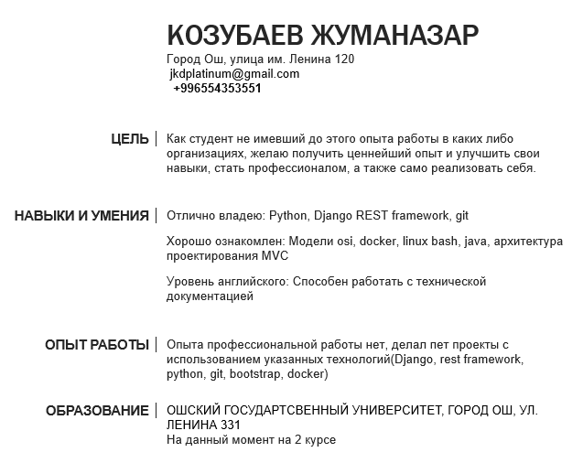

**ССЫЛКА НА ЭЛЕКТРОННЫЙ ВАРИАНТ:**



**2. ВИЗИТКА**



**ССЫЛКА НА ЭЛЕКТРОННЫЙ ВАРИАНТ:**



**3. ПРЕЗЕНТАЦИЯ**

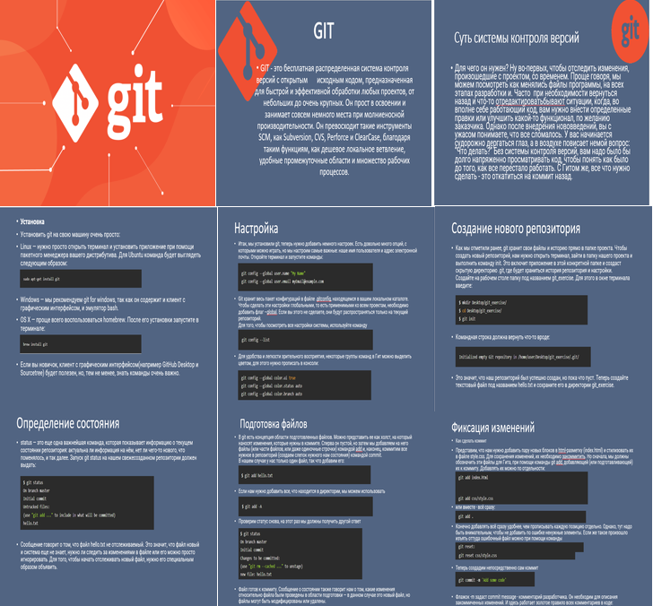

**ССЫЛКА НА ЭЛЕКТРОННЫЙ ВАРИАНТ:**



**ТАБЛИЦА EXCEL**

**Вместо таблицы было использована связка python, mathpotlib, pandas, tabulate а также jupyter notebook**

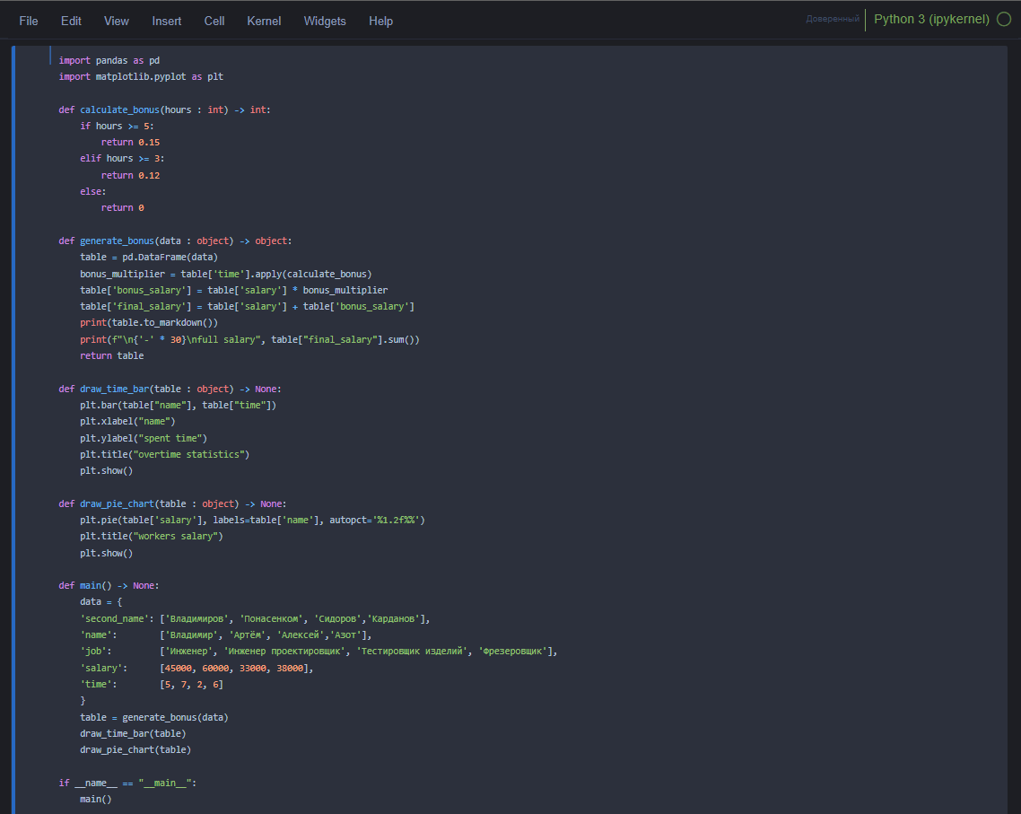

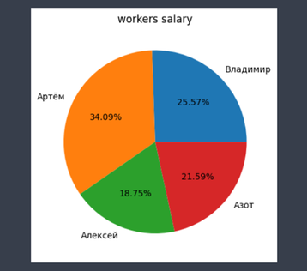

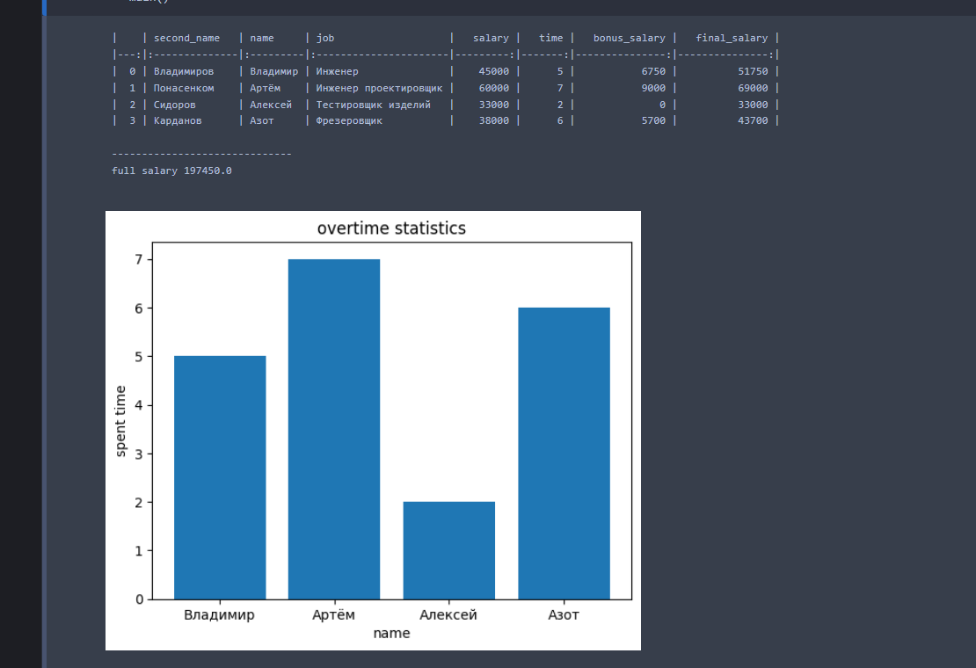

**Для генерации таблицы и вычисления используется pandas, для вывода информации на диаграммы mathpotlib, tabulate нужен для улучшенного вывода, для запуска исходного кода требуется установить нужные зависимости(mathpotlib, pandas, tabulate)**

**В репозитории есть версия для запуска через обычный интерпретатор, а так же для запуска через jupyter notebook**

**ССЫЛКА НА ЭЛЕКТРОННЫЙ ВАРИАНТ:**



**ПРОГРАММЫ**

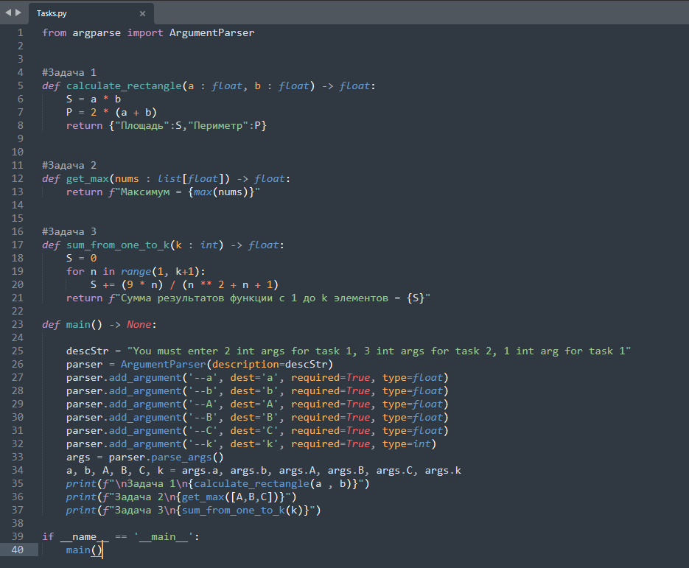

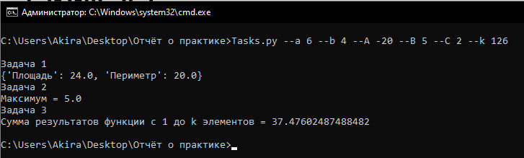

**ССЫЛКА НА ЭЛЕКТРОННЫЙ ВАРИАНТ:**



**ЗАКЛЮЧЕНИЕ**

**В рамках учебно-ознакомительной практики я получил ценный опыт работы с различными программными продуктами, такими как Microsoft Word, Excel, PowerPoint и Python. За время практики я изучил основные функции и возможности каждого из этих инструментов, а также научился применять их для решения различных задач.**

**В процессе работы с Microsoft Word я узнал о форматировании текста, создании таблиц, вставке изображений и других основных функциях. Я также научился использовать стили и шаблоны, чтобы упростить процесс создания документов.**

**Работа с Microsoft Excel дала мне возможность научиться создавать таблицы, применять форматирование, вычислять суммы и другие расчеты. Я также познакомился с использованием функций, что позволило мне автоматизировать многие процессы и сэкономить время.**

**В Microsoft PowerPoint я узнал, как создавать презентации, вставлять изображения, анимировать объекты и создавать переходы между слайдами. Эти знания будут полезны мне при создании презентаций на работе или в учебе.**

**Я также изучал язык программирования Python, который дал мне возможность познакомиться с основными принципами программирования, такими как переменные, циклы, условные операторы и функции. Я также узнал, как использовать библиотеки для выполнения различных задач.**

**В целом, учебно-ознакомительная практика была для меня очень полезной и продуктивной. Я получил ценный опыт работы с различными программными продуктами, а также научился применять полученные знания и навыки для решения различных задач. Я готов использовать свои новые знания и навыки в своей дальнейшей карьере и продолжать учиться в этой сфере.**